0557DE 06.18

**REHAU erhält den „Premiumpartner Forschung“ Award des SKZ**

*Einmal im Jahr vergibt das SKZ in Würzburg rückwirkend für das Vorjahr die Auszeichnung „Premiumpartner“ an Unternehmen, die gemeinsam mit dem Kunststoff-Zentrum die Kunststoffbranche vorantreiben. Dieses Jahr geht der Award „Premiumpartner Forschung“ an REHAU Industries und würdigt die kontinuierlichen Weiterentwicklungen des Industriebetriebs im Nachhaltigkeitsbereich.*

Über 45 Jahre – so weit reicht die Zusammenarbeit zwischen dem SKZ und REHAU bereits zurück. Die Forschungspartnerschaft begann mit dem Ziel, die Ingenieursexpertise im Polymerbereich zusammenzubringen, um die Entwicklung der Kunststoffbranche mitzugestalten. Neben der Qualitätssicherung von Produkten stehen seit einigen Jahren weitere Fragestellungen im Vordergrund: Was braucht es als Unternehmen, um die Transformation hin zu mehr Nachhaltigkeit voranzutreiben? Wie kann mehr Transparenz geschaffen werden – in Bezug auf den CO2-Fußabdruck eines Unternehmens oder einzelner Produkte? Vor diesem Hintergrund haben die beiden Partner an unterschiedlichen Projekten zusammengearbeitet. Die Kollaboration umfasst zum Beispiel die Erstellung von Unternehmens-CO2-Bilanzen, die Bewertung in Bezug auf die EU-Taxonomie, Schulungen für Mitarbeitende sowie die Erstellung von Umweltproduktdeklarationen. Darüber hinaus kooperieren das SKZ und REHAU auch im Rahmen des Förderprojektes KARE. Ziel des vom Bundesministerium für Bildung und Forschung geförderten Projektes ist der Aufbau eines Kompetenzzentrums, mit dem die Transformation der Kunststoffbranche zu einer ganzheitlichen Kreislaufwirtschaft forciert wird. „Wir sind immer offen für neue Problemstellungen, da sich daraus auch für uns Potenziale zur Weiterentwicklung ergeben. Das macht die Zusammenarbeit mit REHAU so wertvoll: Die gemeinsame Suche nach innovativen Antworten, vor allem im Bereich Nachhaltigkeit“, sagt Dr. Hermann Achenbach, Bereichsleiter Nachhaltigkeit und Kreislaufwirtschaft am SKZ.

Für dieses vielschichtige Engagement, Nachhaltigkeit im eigenen Unternehmen zu verankern und gemeinsam mit Partnern das Thema in der Kunststoffbranche voranzutreiben, hat REHAU nun den Award „Premiumpartner Forschung“ vom SKZ verliehen bekommen. „Über die Auszeichnung freuen wir uns sehr. Wir arbeiten seit vielen Jahren an der Transformation, um uns zukunftsfähig aufzustellen. Dieser Weg gelingt aber nicht allein. Deshalb sind uns starke Partnerschaften wie die mit dem SKZ wichtig, um Expertise zusammenbringen und gemeinsam etwas zu bewegen“, erzählt Andreas Jenne, Director Sustainability bei REHAU Industries.

Das SKZ ist ein führendes Kompetenzzentrum für die Kunststoffbranche und wird von der Fördergemeinschaft für das Kunststoff-Zentrum (FSKZ e.V.) getragen. Seit 1961 fördert die FSKZ Forschung, Entwicklung sowie Aus- und Weiterbildung und bietet ihren über 400 Mitgliedern ein starkes Netzwerk. Mit praxisnahen Schulungen, anerkannten Qualifizierungen und umfassender Produktprüfung unterstützt das SKZ Unternehmen in der Qualitätssicherung und Markterschließung. Zudem treiben die Experten und Expertinnen des SKZ durch innovative Forschungsprojekte die Weiterentwicklung von Materialien und Produktionsprozessen voran.

Weitere Informationen zum Nachhaltigkeitsengagement von REHAU finden Interessierte unter [Nachhaltigkeit bei REHAU](https://www.rehau.com/de-de/ueber-uns/nachhaltigkeit-bei-rehau)

Mehr Infos zum Bereich Nachhaltigkeit und Kreislaufwirtschaft im SKZ: <https://www.skz.de/forschung/kreislaufwirtschaft>

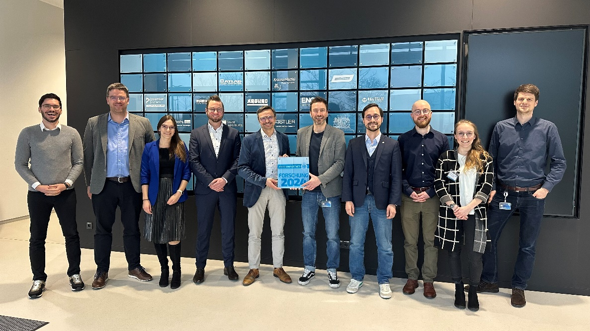

Von links nach rechts: Matthias Ruff (Prokurist und Vertriebsleiter Bildung & Forschung am SKZ), Carsten Kröber (Director Strategic Projects bei REHAU Industries), Corinna Seeger (Senior Manager Marketing & Communications bei REHAU Industries), Björn Bauernfeind (Director Procurement bei REHAU Industries), Andreas Jenne (Director Sustainability bei REHAU Industries), Dr. Herrmann Achenbach (Bereichsleiter Nachhaltigkeit und Kreislaufwirtschaft am SKZ), Robert Adams (Manager Sustainability bei REHAU Industries), Stefan Trieß (Scientist Transformation der Kunststoffbranche am SKZ), Hannah Schübel (Sustainability Specialist bei REHAU Industries), Jonathan Lambers (Gruppenleiter Transformation der Kunststoffbranche am SKZ) Foto: SKZ

***Die REHAU Group vereint Unternehmen aus den Branchen Automobil, Bau, Industrietechnik, Möbel, Material und Medizin unter einem Dach. Mit polymerbasierten Lösungen erwirtschaftet das global agierende Familienunternehmen einen Jahresumsatz von über 4 Milliarden EUR. Pioniergeist und visionäre Kraft sind Antrieb für die mehr als 20.000 Mitarbeitenden, um das Leben von Menschen auf der ganzen Welt durch den Einsatz innovativer Technologien zu verbessern. Engineering progress. Enhancing lives.***